**Instalando a IDE do Arduino**

Localize o arquivo baixado para o seu computador mostrado na figura abaixo, arraste-o para uma pasta criada para este fim e descompacte-o.

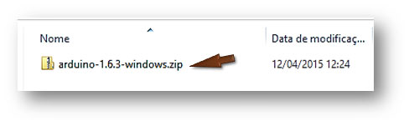

A imagem a seguir mostra o resultado depois da descompactação. Note que uma nova pasta foi criada.

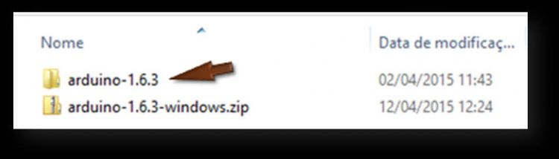

Abra a pasta indicada na figura anterior e note que nesta existe um arquivo de nome arduino.exe como indicado na figura abaixo. É ele que deve ser usado para iniciar a IDE do Arduino.

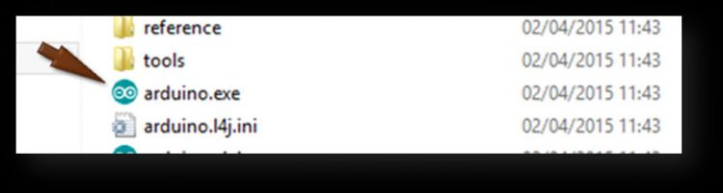

Para facilitar a sua vida pode ser criado um atalho deste arquivo e copiá-lo para a área de trabalho.

**Iniciando a IDE pela primeira vez**

Localize o atalho criado e copiado na área de trabalho e execute-o com um duplo clique.

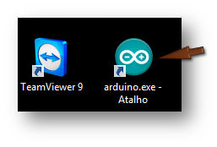

Caso seja exibido um Alerta de segurança do Windows informando que o Firewall do Windows bloqueou alguns recursos clique em Permitir acesso como indicado na figura ao lado.

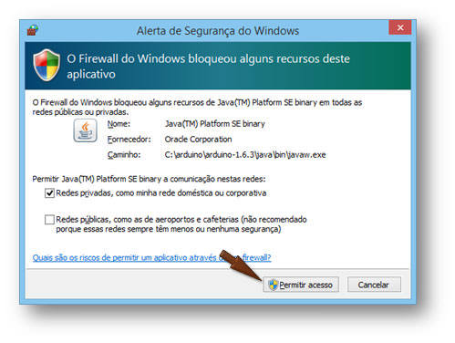

A figura abaixo mostra esta tela inicial, observe-a com bastante atenção.

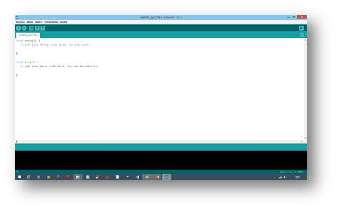

A seguir você irá configurar esta IDE que se encontra iniciada. Na barra de menus selecione a opção Arquivo. Na barra de menus selecione a opção Preferências.

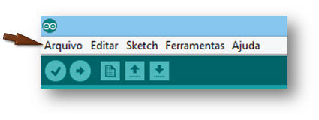

No menu suspenso que passa a ser exibido selecione a opção Preferências.

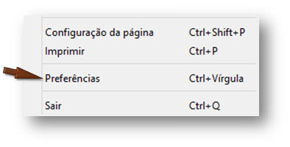

Selecione a opção Mostrar números de linhas com o indicado na figura abaixo.

Observe com atenção todas as outras opções e note que aqui você pode inclusive aumentar o tamanho da fonte caso julgue necessário.Clique no botão OK.

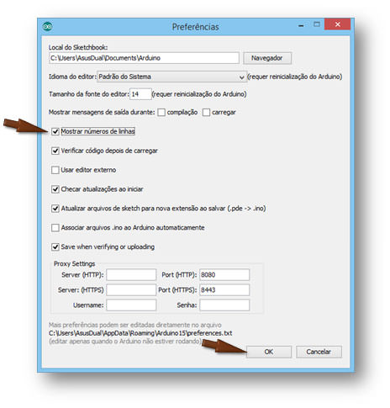

Note que agora o número das linhas está sendo exibido como mostrado na figura abaixo, o que torna muito mais fácil a identificação de uma linha de código.

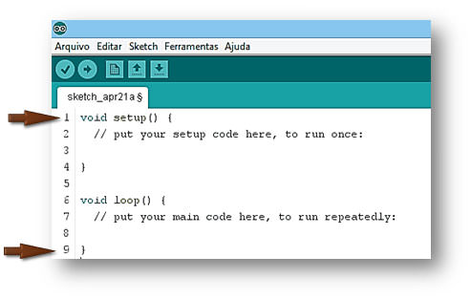

Muito mais poderia ser falado sobre esta IDE, mas de nada adianta despejar um excesso de conteúdo, agora que você já sabe o básico avançará sequência e no decorrer do curso você irá se familiarizando com ela. Feche a IDE clicando no botão Fechar como é indicado na figura abaixo.

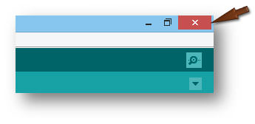

**Configurando o Windows 8 para que possa instalar os drivers necessários**

Por padrão o Windows 8 e 8.1 vem configurado para não aceitar a instalação de drivers que não tenham assinatura digital, sendo assim, existe a necessidade configurá-lo para que possa aceitar a instalação dos drivers necessários para as placas de Arduino. Um aviso como mostrado na figura abaixo pode ser exibido caso tente instalar sem esta configuração. Clique em Fechar.

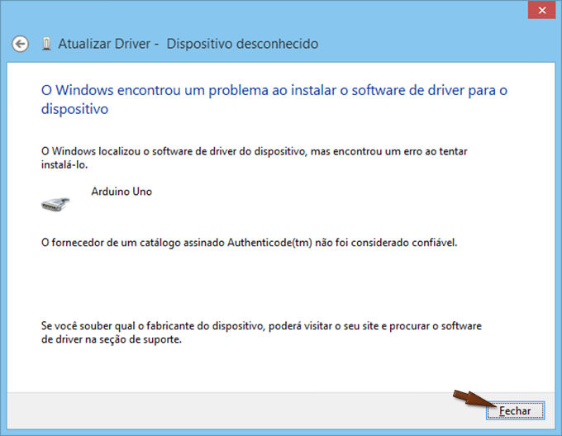

Vamos à configuração para a instalação do driver necessários.

**Reiniciando o Windows 8 de maneira correta**

Estando com o seu Windows como mostrado na figura abaixo pressione a tecla Shift e mantendo-a pressionada clique em Reiniciar com o botão esquerdo de seu mouse.

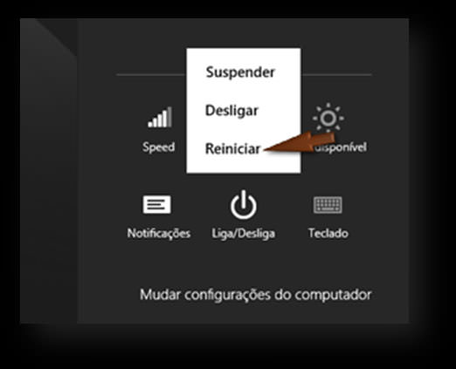

Mantenha a tecla Shift pressionada até que a próxima tela seja exibida (em azul). Libere a tecla Shift e clique na opção Solução de Problemas.

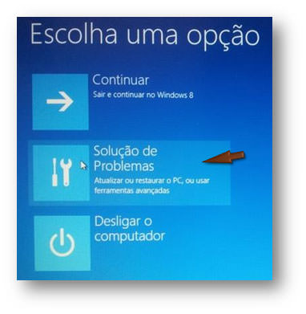

Na tela a seguir clique em Opções Avançadas.

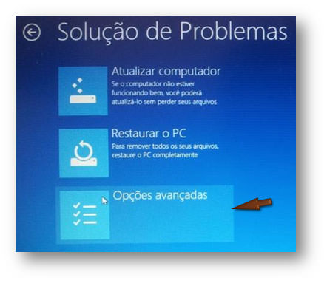

Clique na opção ***Configurações de Inicialização***.

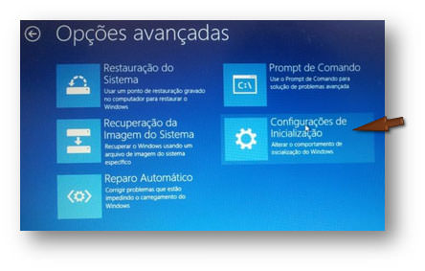

Clique no botão ***Reiniciar***.

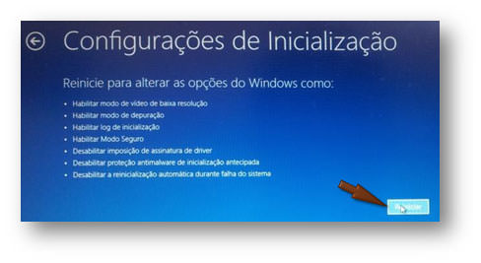

O seu computador será reiniciado e uma nova tela como mostrado abaixo será exibida. Observe-a com atenção.

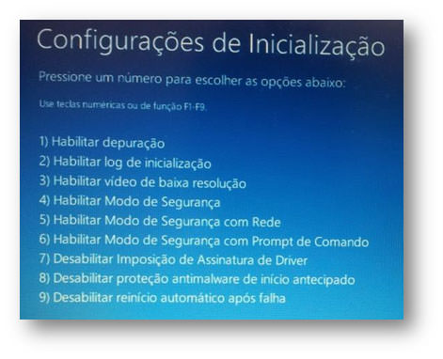

Usando o seu teclado pressione a tecla “ **7**  ” referente a opção **Desabilitar Imposição de Assinatura de Driver**.

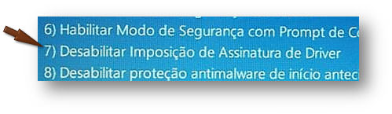

Agora, é só aguardar que seu Windows 8 ou 8.1 irá se iniciar normalmente, mas agora irá aceitar a instalação do driver

**Instalando o Driver**

Acesse o seu *Gerenciador de Dispositivos*.

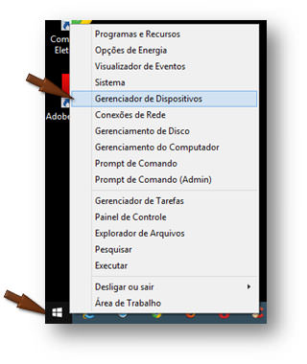

Com o seu Gerenciador de Dispositivos aberto e a placa de Arduino devidamente ligada em seu computador usando o cabo USB localize em ***Outros Dispositivos*** a placa que não deve ser reconhecida pelo Windows.

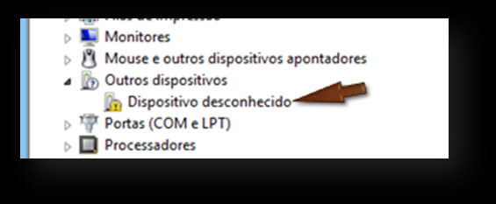

Posicione o cursor do mouse sobre o dispositivo desconhecido que representa a placa de Arduino e clique bom o botão da direita.

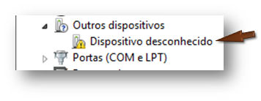

No menu suspenso que se abre selecione a opção **Atualizar Driver**

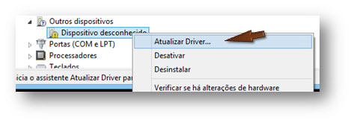

Uma nova janela passa a ser exibida, nesta, selecione a opção *Procurar software de driver no computador*.

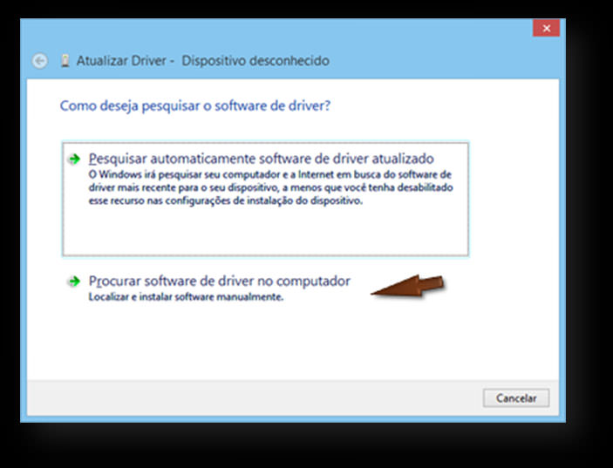

Nesta nova janela clique em *Procurar*.

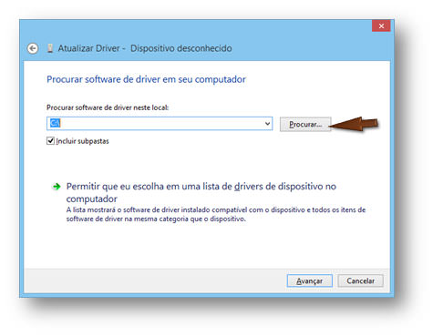

A janela *Procurar Pasta*passa a ser exibida, nesta, localize e selecione a pasta *drivers* que se encontra na pasta arduino-1.6.3 e clique no botão *OK*.

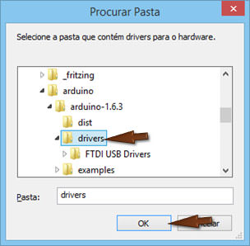

Note que agora o caminho está completo para a pasta onde se encontra os drivers, clique em*Avançar*.

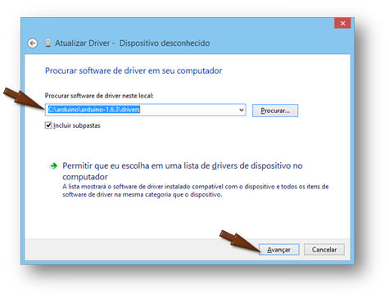

Caso um aviso de segurança do Windows como o mostrado abaixo passe a ser exibido, clique em *Instalar.*

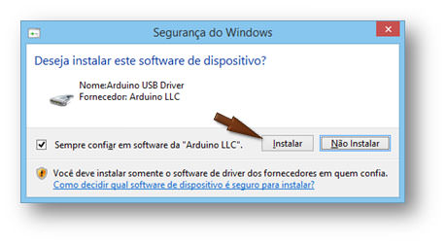

Ai está, a placa de Arduino foi reconhecida e no meu computador pela porta ***COM3***, mas, cada computador, cada placa pode ser reconhecida em uma porta diferente. Observe com atenção a figura abaixo.

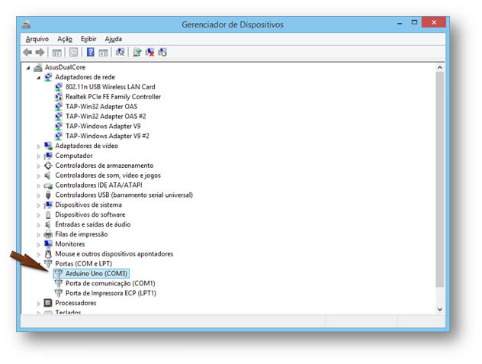

E assim, chegamos ao final desta aula onde você tomou conhecimento da anatomia da placa de Arduino, aprendeu a baixar e instalar a sua IDE e também o software de driver para que o Windows possa reconhecer o Arduino. Na próxima aula iremos começar a executar exemplos práticos.